Módulo 12 – TypeScript – Aula06 backend

O banco de dados foi criado com a tabela accounts e todas essas informações encontram-se disponíveis em outro documento. Portanto, esse arquivo começa preparando o ambiente para o uso do typescript. É importante ter em mente que sempre que um pacote é instalado, faz-se necessário instalar os tipos relacionados aquele pacote. Por exemplo, se estamos usando express, precisamos instalar o @types/express como dependência de desenvolvimento.

Na raiz do projeto
1) Iniciar o projeto usando “npm init -y”
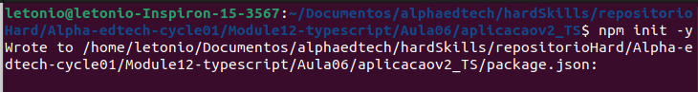
2) Criar o arquivo de configuração tsconfig.json com o comando “tsc --init”

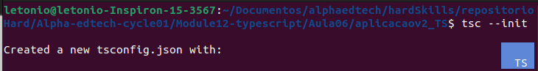
3) O professor alan forneceu um material de referência com diversos módulo que precisam ser instalados. A seguir estão todos os comandos usados para instalar todos esses pacotes.
npm install express
npm i --save-dev typescript @types/express
npm install cookie-parser
npm i --save-dev @types/cookie-parser
npm install cors pg uuid
npm install dotenv
npm i --save-dev @types/cors @types/pg @types/uuid @types/dotenv @types/node
npm i --save-dev nodemon ts-node

A imagem a seguir mostra como ficou o arquivo package.json após a instalação de todos esses pacotes.
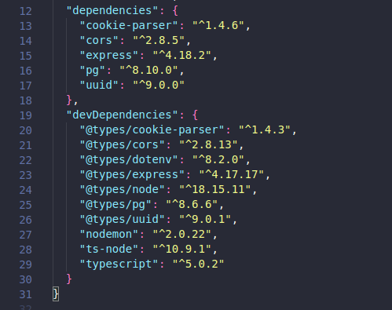

4) Dentro do arquivo package.json, serão adicionados dois scripts na propriedade script:
"dev": "nodemon",
"build": "npx tsc"
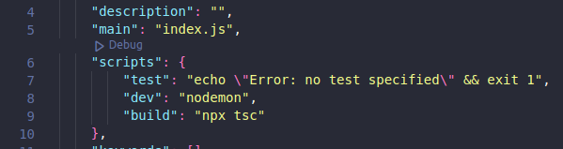

Por exemplo, o comando “npm build” fará a compilação dos arquivos ts em js. O comando “npm dev” vai ativar o nodemon em modo de desenvolvimento.

5) A próxima etapa é modificar o arquivo tsconfig.json. A seguir apresenta-se as principais mudanças:
Mudamos para “target”:“es6”, adicionou o “rootDir”:“./src”, adicionou o “outDir”:“./dist”

6) Cria-se um diretório chamado “src”, nele ficarão diversas pastas contendo arquivos “ts”
7) Cria-se na raiz do projeto um arquivo “.env” que conterá variáveis de ambientes empregadas no nosso código. A principal função dele será conter credenciais relacionadas ao nosso banco de dados.
A imagem a seguir ilustra a organização do nosso projeto até este momento:
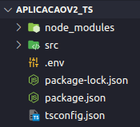

8) Vamos empregar o material que o professor passou como referência para desenvolver o backend do nosso projeto, tomando como base a organização e a forma como são aplicados os conceitos de programação orientadas a objetos. A próxima imagem mostra a organização adotada pelo professor no seu exemplo de referência. Seguirei a mesma organização:
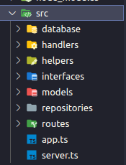

9) Não sei se é a melhor forma, mas optei por começar fazendo interfaces. Adotei o mesmo nome e o mesmo conteúdo, posteriormente, dependendo da necessidade, modificações serão aplicadas.

10) A próxima abordagem foi adicionar o conteúdo do diretório helpers, que inicialmente contém classes que permite validar os dados.

11) O próximo que optei por fazer foi o database, lembrando que estamos trabalhando com um database do tipo relacional, mais especificamente gerenciado pelo postgreSQL. Para facilitar os testes em outras aplicações, optou-se por usar o elephantSQL. As credenciais estão disponíveis no arquivo com variáveis de ambiente (.env). O conteúdo do arquivo .env é:

#server address
PORT="80"
HOST="localhost"

#credentials database
DBUSER="jcarmcxq"
DBPASSWORD="GtuA32WbfvBVkiAb7xnwksjlo0QTL-Sh"
DBHOST="babar.db.elephantsql.com"
DBPORT="5432"
DBNAME="jcarmcxq"

12) O próximo diretório trabalhado foi o models. O diretório models em um projeto geralmente é usado para armazenar as classes que representam os modelos de dados do projeto. Um modelo de dados representa um objeto de negócio, que pode ser salvo e recuperado de uma fonte de dados, como um banco de dados, arquivo ou serviço web. Outro ponto interessante é que o modelo de usuário passado pelo professor gera o ID na própria lógica do backend. O banco de dados que implementei tem uma lógica que gera por contra própria o ID único. Posteriormente, tentarei modificar o código para seguir essa lógica.

13) O próximo diretório modificado foi o repositories, seguindo o padrão do professor. A ideia é fazer a lógica de apenas ler os dados do banco de dados. Portanto, tem apenas o método getAllUsers.

14) O próximo foi fazer o diretório handlers, contendo um arquivo “userHandler.ts”. O diretório handlers é geralmente usado em projetos para armazenar as funções de tratamento de requisições (request handlers) que são responsáveis por lidar com as requisições HTTP recebidas pelo servidor e enviar as respostas apropriadas. Para uma primeira etapa, na classe UserHandler coloquei apenas o método get.

15) Em seguida, no diretório routes, adicionamos um arquivo router.ts. De forma análoga ao que foi comentado anteriormente, estamos usando apenas uma rota que é de leitura das contas presentes no banco de dados.

16) A próxima etapa é dentro do diretório “src” criar dois arquivos “app.ts” e “server.ts”

17) No arquivo “app.ts” vamos criar uma classe de aplicação com diversos middlewares importantes para a nossa aplicação, contém tudo necessário nessa classe para iniciar o servidor. O conteúdo do arquivo “app.ts” é:

import express from "express";
import cors from "cors";
import cookieParser from "cookie-parser";
import { router } from "./routes/router";

export default class App {
server: express.Application;

constructor() {
this.server = express();
this.middleware();
this.router();
}

private middleware() {
this.server.use(cors());
this.server.use(express.json());
this.server.use(cookieParser());
}

private router() {
this.server.use(router);
}
}

18) Com a classe pronta, podemos ir para o arquivo “server.ts” que fará instanciará essa classe e ativará o servidor na porta definida.
O conteúdo a seguir é referente ao arquivo “server.ts”:

import { config } from "dotenv";
config();
import App from "./app";

const HOSTNAME: string = process.env.HOST || "localhost";
const PORT: number = Number(process.env.PORT) || 80;

new App().server.listen(PORT, HOSTNAME, () =>
console.log(`Server is running on https://${HOSTNAME}:${PORT}`)
);

19) Na raiz do projeto, compilaremos os arquivos ts em js, usando “npx tsc”
Indo no VSCode, podemos observar que uma pasta “dist” foi criada e dentro dela diversos diretórios e arquivos, tudo convertido para javascript.

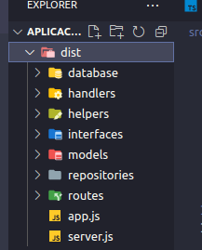

20) Com o node, devemos usar o arquivo compilado “server.js”, portanto, a partir da raiz do projeto, para conseguir levantar o servidor usamos “node dist/server.js”:

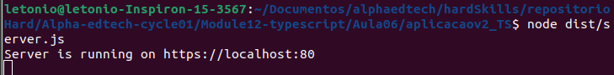
Nota-se que o servidor está ativo.

Acessando pelo navegador a rota get /accounts/ espera-se obter como retorno um lista de todas as contas. Acessei http://localhost:80/accounts pelo navegador obtemos o seguinte:
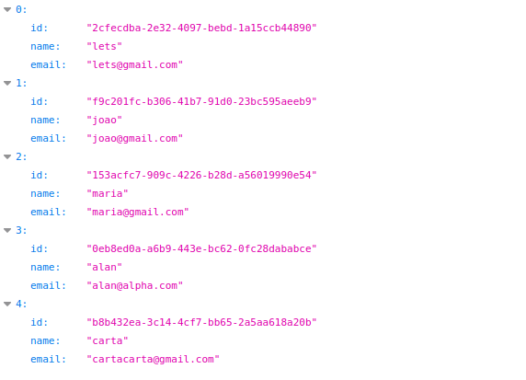

Ou seja, funcionou corretamente!!

Como temos nossa primeira rota funcionando a próxima será para criar um novo usuário

A próxima etapa é fazer o backend para acessar essa tabela. A seguir estão as principais rotas que serão implementadas:
Consulta todos os usuarios - GET:
router.get("/accounts/",controllers);
a.Retorna Array com: id, email, name;

Cadastro - POST: “/accounts/”
a. Recebe: email, name e password;
b. Retorna: id, email, name;
router.post("/accounts/",controllers);

Login - POST: “/accounts/login”
a. Recebe: email e password;
b. Retorna: id;
c. Cookie: token = sessionID
router.post("/accounts/login/",controllers);

Update - PATCH: “/accounts/”
a. Recebe: email, name e/ou password;
b.Retorna: id, email, name;
router.patch("/accounts/",controllers);

Adicionei uma rota de logout:

Logout- POST: “/accounts/logout”
verifica se está logado, se estiver usar clear para limpar o cookie
a. Recebe: nada;
b. Retorna: messagem de removido;
router.post("/accounts/logout/",controllers);

Adicionei uma rota de delete assim temos um crud completo:

Delete- DELETE: “/accounts/:id”
a. Recebe: Na URL o ID, no body nada;
b. Retorna: {id,email, name} do usuario removido;
router.delete("/accounts/:id/",controllers);

